习题

- 多重选择填空题
(本题包括16个空格，每个空格3分，共48分。每道小题都可能有一个以上的正确选项，须选出所有的正确选项，不答不得分，多选、少选或选错都将按比例扣分。)
- 命题公式 (P∧(P→Q))→Q是_____式。
(1) 重言 (2) 矛盾 (3) 可满足 (4) 非永真的可满足
2．给定解释I=(D,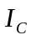)=(整数集，{f(x,y):f(x,y)=x-y；g(x,y):g(x,y)=x+y；P(x,y):x<y})，下列公式中_____在解释I下为真。
(1) P(f(x,y),g(x,y)) (2) xy P(f(x,y),g(x,y))
(3) xy(P(x,y)→ P(f(x,y),x)) (4) xy P(f(x,y),g(x,y))
- Ａ是集合，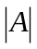 =10，则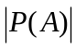=_____。
(1) 100 (2) 99 (3) 2048 (4) 1024 (5) 512
- 集合Ａ={x|x是整数，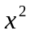<30}，Ｂ={x|x是质数，x<20}，C={1,3,5}，则
①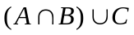=_____;
②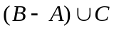=_____;
③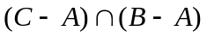=_____;
④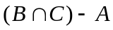=_____。
(1) {1,2,3,5} (2) (3) {0}
(4) {1,3,5,7,11,13,17,19} (5) {1,3,5,7} (6) {7,11,13,17,19}
5．设A、B、C是集合，下列四个命题中，_____在任何情况下都是正确的。
- 若A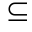B且B∈C，则A∈C (2) 若AB且B∈C，则AC
- 若A∈B且BC，则AC (4) 若A∈B且BC，则A∈C
5127．S={1,2,3,4,5,6,7,8,9,10,11,12}，≤是S上的整除关系。S的子集Ｂ＝{2,4,6｝，则在(S，≤)中，Ｂ的最大元是_____；Ｂ的最小元是_____；Ｂ的上确界是_____；Ｂ的下确界是_____。
(1) 不存在的 (2) 36 (3) 24 (4) 12 (5) 6 (6) 1 (7) 2
8．设有有限布尔代数(B,+,*,’,0,1)，则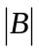=_____能成立。
(1) 1 (2) 2 (3) 3 (4) 4 (5) 5 (6) 8 (7) 9
- n个结点、m条边的无向连通图是树当且仅当m=_____。
(1) n+1 (2) n (3) n-1 (4)2n-1
- 请给出命题公式的主析取范式。(10分)
- 假设下列陈述都是正确的：
(1)学生会的每个成员都是学生并且是班干部；
(2)有些成员是女生。
问是否有成员是女班干部？请将上述陈述和你的结论符号化，并给出你的结论的形式证明。(10分)
- 设R和S是集合Ｘ上的等价关系,则S∩R必是等价关系。(10分)
六。假设在图G(有向图或无向图)中，有10条边，4个3度的结点，其余结点的度数不大于2。问G中至少有几个结点？(10分)
一、选择题
1．令P：今天下雪了，Q：路滑，则命题“虽然今天下雪了，但是路不滑”可符号化为（ ）
A．P→Q B．P∨Q
C．P∧Q D．P∧Q
2．下列命题公式为重言式的是（ ）
A．Q→（P∧Q） B．P→（P∧Q）
C．（P∧Q）→P D．（P∨Q）→Q
4．谓词公式x(P(x)∨yR(y))→Q(x)中量词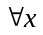的辖域是（ ）
A．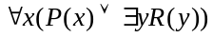 B．P（x）
C．(P(x)∨yR(y)) D．P(x), Q(x)
5．设个体域A={a,b}，公式xP(x)∧xS(x)在A中消去量词后应为（ ）
A．P(x)∧S(x) B．P(a)∧P(b)∧(S(a)∨S(b))
C．P(a)∧S(b) D．P(a)∧P(b)∧S(a)∨S(b)
6．下列选项中错误的是（ ）
A．ØØ B．Ø∈Ø
C．Ø{Ø} D．Ø∈{Ø}
7．设A={a,b,c,d}，A上的等价关系R={<a, b>, <b, a>, <c, d>, <d, c>}∪I_{A}，则对应于R的A的划分是（ ）
A．{{a},{b, c},{d}} B．{{a, b},{c}, {d}}
C．{{a},{b},{c},{d}} D．{{a, b}, {c,d}}
8．设R为实数集，函数f：R→R，f(x)=2^{x}，则f是（ ）
A．满射函数 B．入射函数
C．双射函数 D．非入射非满射
10．下列运算中关于整数集不能构成半群的是（ ）
A．ab=max{a, b} B．ab=b
C．ab=2ab D．ab=|a-b|
12．设A={a, b, c}，R是A上的二元关系，R={<a, a>, <a, b>, <a, c>, <c, a>}，那么R是（ ）
A．反自反的 B．反对称的
C．可传递的 D．不可传递的
13．设D=<V, E>为有向图，V={a, b, c, d, e, f}, E={<a, b>, <b, c>, <a, d>, <d, e>, <f, e>}是
（ ）
A．强连通图 B．单向连通图
C．弱连通图 D．不连通图
14．在有n个结点的连通图中，其边数（ ）
A．最多有n-1条 B．至少有n-1条
C．最多有n条 D．至少有n条
15．连通图G是一棵树，当且仅当G中（ ）
A．有些边不是割边 B．每条边都是割边
C．无割边集 D．每条边都不是割边
16．下列命题公式中不是重言式的是（ ）
A．p→(q→r) B．p→(q→p)
C．p→(p→p) D．(p→(q→r))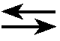(q→(p→r))
17．下列语句中为命题的是（ ）
A．这朵花是谁的？ B．这朵花真美丽啊！
C．这朵花是你的吗？ D．这朵花是他的。
18．设个体域是整数集，则下列命题的真值为真的是（ ）
A．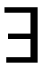y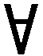x(x·y=1) B．xy (x·y≠0)
C．xy (x·y=y²) D．yx(x·y=x²)
19．关于谓词公式（x）(y)(P(x,y)∧Q(y,z))∧(x)p(x,y),下面的描述中错误的是（ ）
A．（x）的辖域是（y）（P（x,y）∧Q(y,z)）
B．z是该谓词公式的约束变元
C．（x）的辖域是P（x,y） D．x是该谓词公式的约束变元
20．设论域D={a,b}，与公式xA（x）等价的命题公式是（ ）
A．A（a）∧A（b） B．A（a）→A（b）
C．A（a）∨A（b） D．A（b）→A（a）
21．集合A={1，2，3}上的下列关系矩阵中符合等价关系条件的是（ ）
A．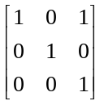 B．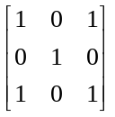
C．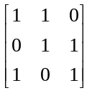 D．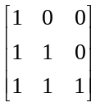
22．设A={Ø}，B=P（P（A）），以下不正确的式子是（ ）
A．{{Ø }，{{Ø }}，{Ø ，{Ø }}}包含于B B．{{{Ø }}}包含于B
C．{{Ø ，{Ø }}}包括于B D．{{Ø }，{{Ø ，{Ø }}}}包含于B
23．设Z是整数集，E={…，-4，-2，0，2，4，…}，f：Z→E，f（x）=2x，则f（ ）
A．仅是满射 B．仅是入射
C．是双射 D．无逆函数
24．设A={1，2，3，4，5}，A上二元关系R={〈1，2〉，〈3，4〉，〈2，2〉}，S={〈2，4〉，〈3，1〉，〈4，2〉}，则S⁻¹R⁻¹的运算结果是（ ）
A．{〈4，1〉，〈2，3〉，〈4，2〉} B．{〈2，4〉，〈2，3〉，〈4，2〉}
C．{〈4，1〉，〈2，3〉，〈2，4〉} D．{〈2，2〉，〈3，1〉，〈4，4〉}
26．在实数集合R上，下列定义的运算中不可结合的是（ ）
A．a*b=a+b+2ab B．a*b=a+b
C．a*b=a+b+ab D．a*b=a-b
27．下列集合关于所给定的运算成为群的是（ ）
A．已给实数a的正整数次幂的全体，且a{0，1，-1}，关于数的乘法
B．所有非负整数的集合，关于数的加法
C．所有正有理数的集合，关于数的乘法
D．实数集，关于数的除法
28．设无向图中有6条边，有一个3度顶点和一个5度顶点，其余顶点度为2，则该图的顶点数是（ ）
A．3 B．4
C．5 D．6
29．下列各图中既是欧拉图，又是汉密尔顿图的是（ ）
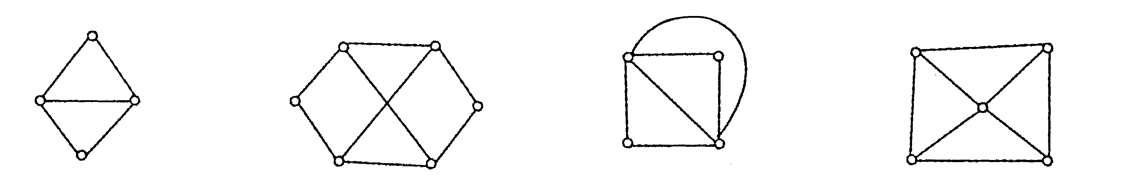
A． B． C． D．
30．设无向图G的边数为m，结点数为n，则G是树等价于（ ）
A．G连通且m=n+1 B．G连通且n=m+1
C．G连通且m=2n D．每对结点之间至少有一条通路
31．下列为两个命题变元P，Q的小项是（ ）
A．P∧Q∧⎤ P B．⎤ P∨Q
C．⎤ P∧Q D．⎤ P∨P∨Q
32．下列语句中是真命题的是（ ）
A．我正在说谎 B．严禁吸烟
C．如果1+2=3，那么雪是黑的 D．如果1+2=5，那么雪是黑的
33．设P：我们划船，Q：我们跑步。命题“我们不能既划船又跑步”符号化为（ ）
A．⎤ P∧⎤ Q B．⎤ P∨⎤ Q
C．⎤（P↔Q） D．⎤（⎤ P∨⎤ Q）
34．命题公式（P∧（P→Q））→Q是（ ）
A．矛盾式 B．蕴含式
C．重言式 D．等价式
35．命题公式⎤（P∧Q）→R的成真指派是（ ）
A．000，001，110， B．001，011，101，110，111
C．全体指派 D．无
36．在公式（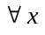）F（x，y）→（ y）G（x，y）中变元x是（ ）
A．自由变元 B．约束变元
C．既是自由变元，又是约束变元 D．既不是自由变元，又不是约束变元
37．集合A={1，2，…，10}上的关系R={<x，y>|x+y=10，x∈A，y∈A}，则R的性质是（ ）
A．自反的 B．对称的
C．传递的、对称的 D．反自反的、传递的
38．若R和S是集合A上的两个关系，则下述结论正确的是（ ）
A．若R和S是自反的，则R∩S是自反的
B．若R和S是对称的，则RS是对称的
C．若R和S是反对称的，则RS是反对称的
D．若R和S是传递的，则R∪S是传递的
39．R={<1，4>，<2，3>，<3，1>，<4，3>}，则下列不是t（R）中元素的是（ ）
A．<1，1> B．<1，2>
C．<1，3> D．<1，4>
40．设A={{1，2，3}，{4，5}，{6，7，8}}，下列选项正确的是（ ）
A．1∈A B．{1，2，3}A
C．{{4，5}}A D．∅∈A
41．在自然数集N上，下列运算是可结合的是（ ）
A．ab=a-2b B．ab=min{a，b}
C．ab=-a-b D．ab=|a-b|
45．具有4个结点的非同构的无向树的数目是（ ）
A．2 B．3
C．4 D．5
47．设A-B=∅，则有（ ）
A．B=∅ B．B≠∅
C．AB D．AB
48．A，B是集合，P（A），P（B）为其幂集，且A∩B=∅，则P(A)∩P(B)为（ ）
A．∅ B．{∅}
C．{{∅}} D．{∅，{∅}}
49．设集合A={1，2，3，……，10}，下列定义的运算关于集合A是不封闭的是（ ）
A．x*y=max{x,y}
B．x*y=min{x,y}
C．x*y=GCD{x,y},即x,y的最大公约数
D．x*y=LCM{x,y},即x,y的最小公倍数
51．设A={1，2，3，4，5}，B={6，7，8，9，10}，以下关系是从A到B的入射函数的是
（ ）
A．f ={<1,8>,<3,9>,<4,10>,<2,6>,<5,7>}
B．f ={<1,7>,<2,6>,<4,8>,<1,9>,<5,10>}
C．f ={<1,6>,<2,7>,<4,9>,<3,8>}
D．f ={<1,10>,<5,9>,<3,6>,<4,6>,<2,8>}
52．设简单图G所有结点的度数之和为12，则G一定有（ ）
A．3条边 B．4条边
C．5条边 D．6条边
53．下列不一定是树的是（ ）
A．无回路的连通图 B．有n个结点，n-1条边的连通图
C．每对结点之间都有通路的图 D．连通但删去一条边则不连通的图
54．下面关于关系R的传递闭包t(R)的描述最确切的是（ ）
A．t(R)是包含R的二元关系 B．t(R)是包含R的最小传递关系
C．t(R)是包含R的一个传递关系 D．t(R)是任何包含R的传递关系
55．欧拉回路是（ ）
A．路径 B．迹
C．既是初级回路也是迹 D．既非初级回路也非迹
56.在公式中变元y是（ ）
A．自由变元
B．约束变元
C．既是自由变元，又是约束变元
D．既不是自由变元，又不是约束变元
57．设A={1，2，3}，A上二元关系S={<1，1>，<1，2>，<3，2>，<3，3>}，则S是（ ）
A．自反关系 B．反自反关系
C．对称关系 D．传递关系
59．设A是正整数集，R={(x，y)|x，y∈A∧x+3y=12}，则R∩ ({2，3，4，6}×{2，3，4，6})=（ ）
A． O/
B．{<3，3>}
C．{<3，3>，<6，2>}
D．{<3，3>，<6，2>，<9，1>}
61．结点数为奇数且所有结点的度数也为奇数的连通图必定是（ ）
A．欧拉图 B．汉密尔顿图
C．非平面图 D．不存在的
62．无向图G是欧拉图当且仅当G是连通的且（ ）
A．G中各顶点的度数均相等
B．G中各顶点的度数之和为偶数
C．G中各顶点的度数均为偶数
D．G中各顶点的度数均为奇数
63．平面图(如下)的三个面的次数分别是（ ）
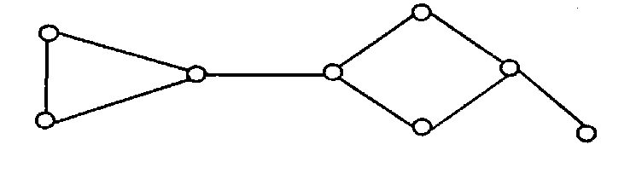
A．11，3，4 B．11，3，5
C．12，3，6 D．10，4，
65.设A={a,b,c},则A×A中的元素有( )。
A.3个 B.6个
C.8个 D.9个
66.设(G,+,*)是一个除环,则它不满足的运算律是( )。
A.加法交换律 B.乘法交换律
C.乘法消去律 D.加法消去律
67.对于一个代数系统,以下命题成立的是( )。
A.每个元素必有左逆元
B.一个元素有左逆元,则它也是右逆元
C.一个元素的左右逆元不一定相等
D.一个元素的左逆元存在时必唯一
68.若一个代数系统(A,*)满足运算封闭性及结合律,且有幺元,则它是( )。
A.独异点 B.群
C.格 D.布尔代数
69.在有3个结点的图中,奇结点的个数为( )。
A.0 B.1
C.1或3 D.0或2
71.若图G有一条路经过图中每个结点恰好一次,则G( )。
A.有一条欧拉路 B.是欧拉图
C.有一条汉密尔顿路 D.是汉密尔顿图
二、填空题（本大题共10小题，每小题2分，共20分）
1．任意两个不同的小项的合取为________________式，全体小项的析取式必为________________式。
2．公式x(P(x)→Q(x,y)∨zR(y, z))→S(x)中的自由变元为________________，约束变元为________________。
3．设集合M={x|1≤x≤12,x被2整除，x∈Z},N={x|1≤x≤12,x被3整除，x∈Z}，则 M∩N=________________，M∪N=________________。
4．设X={1，2，3}，f：X→X，g：X→X，f={<1, 2>,<2,3>,<3,1>},
g={<1,2>,<2,3>,<3,3>}，则fg=________________，gf=________________。
5．设A={a,b,c}，R是A上的二元关系，且给定R={<a,b>,<b,c>,<c,a>}，则R的自反闭包r(R)= ________________，对称闭包s(R)= ________________。
6．设*是集合S上的二元运算，若运算*满足________________且存在________________，则称<S，*>为独异点。
7．如下无向图割点是________________，割边是________________。
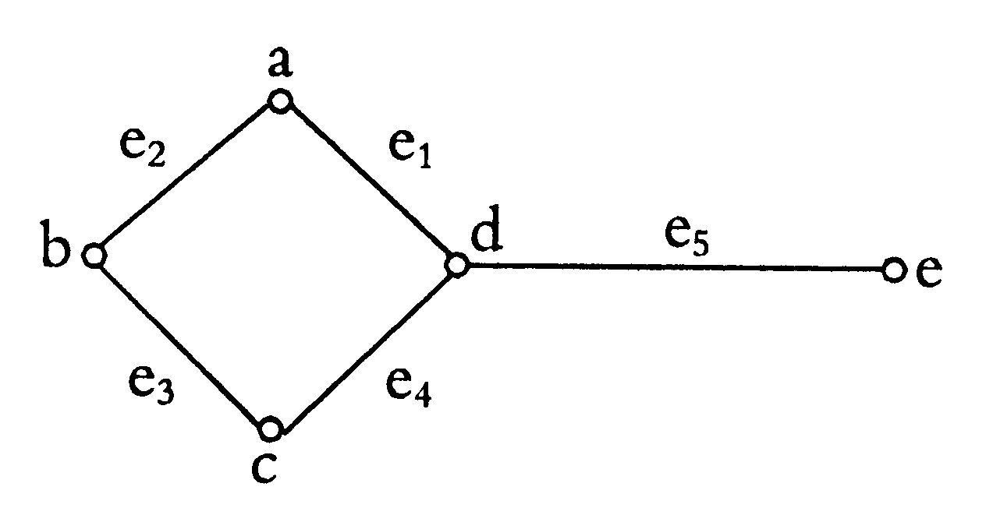
8．无向图G具有生成树，当且仅当________________。G的所有生成树中________________的生成树称为最小生成树。
9、命题公式P∧7P有_____________组为T的真值指派，_____________为F的真值指派。
10.一棵有6个叶结点的完全二叉树，有_____个内点；而若一棵树有2个结点度数为2，一个结点度数为3，3个结点度数为4，其余是叶结点，则该树有_____个叶结点。
11.在一棵根树中，有且只有一个结点的入度为_____，其余所有结点的入度均为_____。
12.当f:X→Y是_____函数时，f有逆函数，且f ⁻¹。f=_____。
13.设E={1,2,3,4,5,6},A={1,4},B={1,2,3},C={2,4},则(～A∩～B)∩C=_____,幂集P((～A∩～B)∩C)=_____。
14.由命题变元及其否定所组成的有限个析取式的合取式称为_____，由命题变元及其否定所组成的有限个合取式的析取式称为_____。
15．（x）（y）（P（x，y）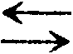Q（y，z））∧xP（x，y）中x的辖域为________，x的辖域为________。
16．两个重言式的析取是________式，一个重言式与一个矛盾式的析取是________式。
17．设N是自然数集合，f和g是N到N的函数，且f（n）=2n+1，g（n）=n²，那么复合函数（ff）（n）=________（gf）（n）=________。
18、设<S，*>是群，则<S，*>满足结合律和______________；
20．设A={1，2}，B={2，3}，则A-A=________，A-B=________。
21．设S是非空有限集，代数系统<P（S），∪>中，其中P（S）为集合S的幂集，则P（S）对∪运算的单位元是________，零元是________。
24．在下图中，结点v₂的度数是________。
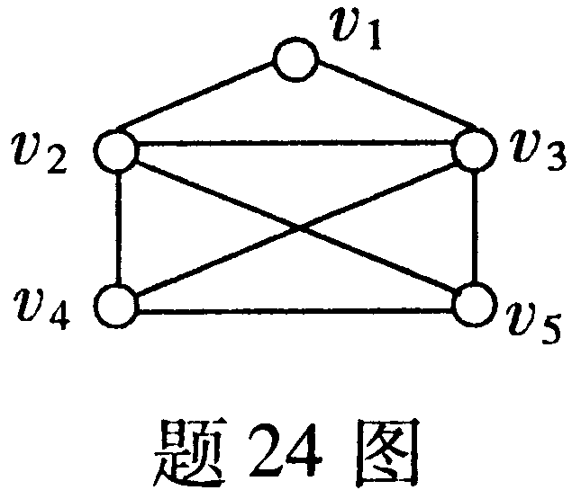
25．设图D=<V，E>，V={v₁，v₂，v₃，v₄}，若D的邻接矩阵A=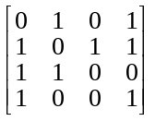，则deg⁻（v₁）=________，从v₂到v₄长度为2的路有________条。
26．不能再分解的命题称为____________，至少包含一个联结词的命题称为____________。
27．在命题演算中，五个联结词的含义是由其____________表唯一确定的。
28．使公式（x）（y）（A（x）→B（y））（（x）A（x）→（y）B（y））成立的条件是____________不含有y，____________不含有x。
29．设A为任意集合，请填入适当的运算符，使式子A____________A=Ø；A____________~A=Ø成立。
30．设A={0，1，2，3，6}，R={〈x,y〉|x≠y∧(x,y∈A)∧y≡x(mod 3)}，则domR=____________，ranR=____________。
31．称集合S是给定非空集合A的覆盖：若S={S₁，S₂，…，S_{n}}，其中S_{i}A，S_{i}≠Ø，i=1，2，…，n，且____________；进一步若____________，则S是集合A的划分。
32．对实数的普通加法和乘法，____________是加法的幂等元，____________是乘法的零元。
33．若一条路中，所有边均不相同，则此路称作____________；若一条路中所有的结点均不相同，则称此路为____________。
35．设A={0，1，2，3}，R={〈x,y〉|x,y∈A∧(y=x+1∨y=)}，S={〈x,y〉|x,y∈A∧（x=y+2）}。试求RSR。
36．在简单无向图G=<V，E>中，如果V 中的每个结点都与其余的所有结点邻接，则该图称为____________。
37、A→B的对偶式为___________。39．(1)画出一个有欧拉回路的图; (2)画出一个有哈密尔顿回路的图; (3)画出一个有欧拉回路和哈密尔顿回路的图.
38．设A={1，2}，B={2，3}，则A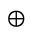A=__________，AB=__________。
39．设A={1，2，3，4}上关系R={<1,2>,<2,4>,<3,3>,<1,3>}，则R的自反闭包r(R)= _________，对称闭包S（R）=__________。
40．命题公式（PQ）→⎤ P的成真指派为__________，成假指派为__________。
41．公式（）（F（x）→G(y)）→(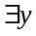)(H(x)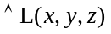)中的自由变元为_________，约束变元为__________。
42．设f :R→R,f (x)=x2-2,g :R→R,g(x)=x-1,那么复合函数
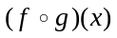=__________，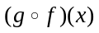=__________。
46．在根树中，若每一个结点的出度__________m,则称这棵树为m叉树。如果每一个结点的出度__________m或0，则称这棵树为完全m叉树。
47．<Zn,>是一个群，其中Zn={0,1,2,……,n-1},xy=(x+y)mod n，则在<Z6,>中，1的阶是__________，4的阶是__________。48、对代数系统<S，*>，其中*是S上的二元运算，若a，b∈S，且对任意的x∈S，都有a*x=x*a=x，b*x=x*b=b，则称a为运算“*”的______________，称b为运算“*”的______________。
49．一个______________且______________的无向图称为树。
50．在简单无向图G=<V，E>中，如果V中的每个结点都与其余的所有结点邻接，则该图称为______________，如果V有n个结点，那么它还是______________度正则图。
.公式A→(x)B(x)的前束范式为_______。
51.设论域为集合{a,b,c}，则(x)P(x)∨(x)Q(x)_______。
52.集合A上的关系“”称为偏序关系，如果满足_______。
53.设A={a,b,c}，B={a,b,c,d},则AB=_______。
54.集合A={a,b,c}上的关系R={<a,b>,<c,c>,<b,c>}的对称闭包为_______。
55.设A={1,2}，A上的二元运算定义为x*y=min{x,y}，则*的运算表为_______。
56.设A={2,3,6,12}，A上的序关系“”定义为：xy当且仅当x整除y.令B={2,3,6}，则B的最小上界是_______，B的极小元是______。
60.<整数集,加>的单位元是_______。
61.设图G的邻接矩阵为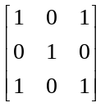，则从结点v₁到v₃的长度为2的路径数为_______，v_{2的}数____的度数为____。
62. 一颗完全二叉树的高为3，则它至少有_______片树叶.
三、计算题：
1．集合A={a, b, c, d, e}上的二元关系R为
R={<a,a>, <a,b>, <a,c>, , <b,b>, <b,a>, <b,c>, <c,c>, <c,a>, <c,b>, <d,d>, <d,e>, <e,e>,<e,d>}
（1）写出R的关系矩阵,关系图；
（2）判断R是否是等价关系,求出所有元素的等价类；
（3）求出R所对应的划分
（4）任意给划分{{a,c},{b,d}{e}},求出对应的等价关系。
2、求出下图的最小生成树
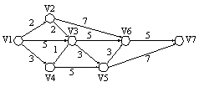
3．已知A={{∅}，{∅，1}}，B={{∅，1}，{1}}，计算A∪B，AB，A的幂集P（A）。
4．构造命题公式（（P∧Q）→P）∨R的真值表。
5．下图给出了一个有向图。（1）求出它的邻接矩阵A；（2）求出A²，A³，A⁴及可达矩阵P。
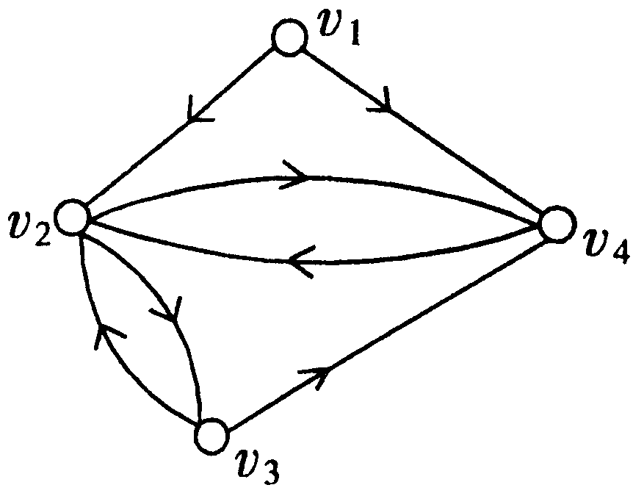
6．求下列公式的主合取范式和主析取范式：P∨（⎤ P→（Q∨（⎤ Q→R）））
7．设A={1，2，3，4，6，8，12，24}，R为A上的整除关系，试画<A，R>的哈斯图，并求A中的最大元、最小元、极大元、极小元。
9．设A为54的因子构成的集合，R1A×A，x,y∈A, xRyx整除y，R2是定义在A上的小于等于关系。画出偏序集<A,R1>，<A,R2>的哈斯图，并分别求A中关于R1和R2的最大元，最小元，极大元，极小元。

12（1）试构造一棵带权为15，28，2， 36，41，45的最优树； （2）求出该树的WPL；（3）再写出权为3的树叶所对前缀码。
13.设A={1,2,3}，给定A上二元关系R={<1,1>,<1,2>,<2,3>}，求r(R),s(R)和t(R)。
14.求公式的前束范式。
15. 符号化下列语句并构造下面推理的证明。
前提：如果他喜欢美术，他必去买颜料。
如果他不喜欢文学，那么他必定喜欢美术。
他没买颜料。
结论：他喜欢文学。
16：符号化下列语句并构造下面推理的证明。
前提：如果小张和小王去看电影，则小李也去看电影。
小赵不去看电影或小张去看电影。小王去看电影。
结论：当小赵去看电影时，小李也去。
17、设X={1，3，4}，R是X上的二元关系，
R={<1,1>,<1,4>,<3,3>}。
（1）画出R的关系图；
（2）写出R的关系矩阵；
（3）说明R是否具有自反、反自反、对称、传递性质。
18．构造下面推理的证明。
前提：只要A曾到过受害者房间并且11点以前没离开，A就犯了谋杀罪。
A曾到过受害者房间。
如果在11点以前离开，看门人会看见他。
看门人没有看见他。
结论： A犯了谋杀罪。
19．在某次国际会议的预备会中，共有8人参加，他们来自不同的国家。已知他们中任何两个无共同语言的人中的每一个，与其余有共同语言的人数之和大于或等于8，问能否将这8个人排在圆桌旁，使其任何人都能与两边的人交谈。

